Soft Computing Vize Ödevi

Ergin Balta

Ö160104005

Sistemin İş bankası için herhangi bir semte şube açılabilir mi açılamaz mı sonuçlarını verir. Sistemin girdi değerleri ;

1. Maaş anlaşmalı firmalar ; bunların sayıları Az(5), Orta(8) ve Çok(13)
2. Mevduat miktarı ; Düşük(500.000), Orta(1.2500.000), Yüksek(2.450.000)
3. Verilen ortalama kredi miktarı ; Düşük(150), Orta(250), Yüksek(325)
4. Şubeyi ziyaret edecek potansiyel müşteri sayısı ; Düşük(6200), Orta(13.520), Yüksek(25.000)
5. Şubenin giderleri(faturalar, şube kirası, personel maaşları sigortalar, vs) ; Düşük( 50.000), Orta(75.000), Yüksek(100.000),

Bu girdiler sonunda sistemin vereceği çıktı;

Şube Açılır veya Açılmaz olacak.

1. Maaş anlaşmalı firmalar;

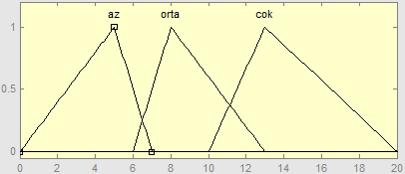

1. Mevduat;

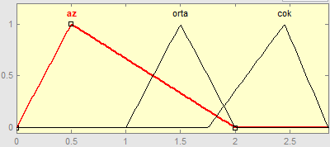

1. Verilen Krediler;

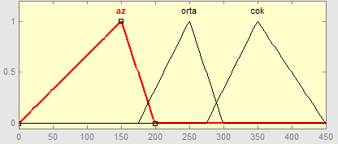

1. Şubeyi Ziyaret Edecek Potansiyel Müşteriler;

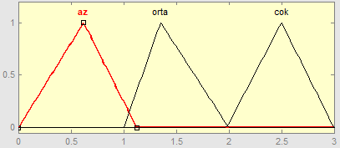

1. Şubenin Giderleri;

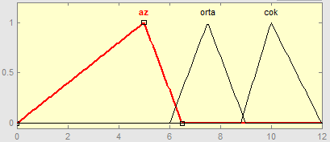

Kurallar;

1. IF Maaş Anlaşmalı Firmalar AZ , Mevduat AZ, Verilen Kredi Miktarı AZ, Şubeyi Ziyaret Edecek Müşteriler AZ ve Şube Giderleri YUKSEK ise ACILMAZ
2. IF Maaş Anlaşmalı Firmalar AZ , Mevduat ORTA, Verilen Kredi Miktarı ORTA, Şubeyi Ziyaret Edecek Müşteriler YUKSEK ve Şube Giderleri ORTA ise ACILIR
3. IF Maaş Anlaşmalı Firmalar ORTA , Mevduat ORTA, Verilen Kredi Miktarı YUKSEK, Şubeyi Ziyaret Edecek Müşteriler AZ ve Şube Giderleri ORTA ise AÇILMAZ
4. IF Maaş Anlaşmalı Firmalar COK , Mevduat ORTA, Verilen Kredi Miktarı AZ, Şubeyi Ziyaret Edecek Müşteriler ORTA ve Şube Giderleri ORTA ise AÇILIR
5. IF Maaş Anlaşmalı Firmalar COK , Mevduat YUKSEK, Verilen Kredi Miktarı AZ, Şubeyi Ziyaret Edecek Müşteriler ORTA ve Şube Giderleri ORTA ise ACILIR
6. IF Maaş Anlaşmalı Firmalar ORTA , Mevduat YUKSEK, Verilen Kredi Miktarı YUKSEK, Şubeyi Ziyaret Edecek Müşteriler ORTA ve Şube Giderleri DUSUK ise ACILIR

Örnek girdi

Girdiler;

1. [7 750000 345 7500 70000]

Çıktılar;